

Diseño y Pruebas 2

**Chartering report**

Grupo C2.049:

* Rafael Bermudo Álvarez: [rafberalv@alum.us.es](mailto:rafberalv@alum.us.es)
* Samuel Coco Delfa: [samcocdel@alum.us.es](mailto:samcocdel@alum.us.es)
* Javier Manrique Riquelme: [javmanriq@alum.us.es](mailto:javmanriq@alum.us.es)
* Alberto José Paleteiro López: [albpallop1@alum.us.es](mailto:albpallop1@alum.us.es)
* Sergio Pons López: [serponlop@alum.us.es](mailto:serponlop@alum.us.es)

Fecha: 25/02/2025

Repositorio: <https://github.com/DP2-C1-049/D02.git>

Contenido

1. Resumen 3

2. Historial de versiones 4

3. Introducción 5

4. Contenido 6

4.1 Cómo nos hemos encontrado 6

4.2 Contacto de cada miembro 7

4.3 Compromiso del equipo 9

4.4 Indicadores de trabajo y criterios de evaluación 10

4.5 Política de recompensas 11

4.6 Política de inactivos 12

4.7 Política de despido 13

4.8 Firmas 14

5. Conclusiones 15

6. Bibliografía 16

# 1. Resumen

Acme-ANS es un proyecto relacionado con una aerolínea, es un caso ficticio pero realista planteado en la asignatura DP2 mediante el cual deberemos mostrar nuestra capacidad para completar el proyecto y usar el framework de la asignatura. El objetivo será conseguir aprobar el proyecto para poder aprobar la asignatura y conseguir los 6 créditos, y acercarnos un poco más a terminar la carrera, para esto intentaremos ir a por el 7, una nota prudente, pero con margen de fallo para no suspender. Para llegar al objetivo tendremos que realizar todos los requisitos obligatorios y bastantes de los optativos. En resumen, nuestro objetivo es probarnos a nosotros mismos haciendo el proyecto, y demostrar la suficiente habilidad como para poder superar la asignatura.

# 2. Historial de versiones

|  |  |  |
| --- | --- | --- |
| **Fecha** | **Versión** | **Descripción** |
| 20-02-2025 | 1.0.0 | Un Chartering report simple con la intención de llegar a la entrega D01 |
| 26-02-2025 | 2.0.0 | Mejoras basadas en los comentarios del profesor de cara a la D02 |

# 3. Introducción

A continuación, en el punto 4 se podrá ver cómo nos conocimos los miembros del grupo, además de un resumen con la foto y la información de cada miembro. También se verá nuestro compromiso de trabajo, un acuerdo de que nos comprometemos a esforzarnos para alcanzar nuestro objetivo, acompañado también de una definición de lo que vamos a considerar trabajar bien y trabajar mal, y estableceremos unas recompensas y unas penalizaciones en función de cómo se trabaje, llegando a ser la penalización máxima por reiteración de mal trabajo o la gravedad de lo que se haga el despido del grupo de trabajo.

# 4. Contenido

## 4.1 Cómo nos hemos encontrado

Rafael, Alberto y yo (Samuel) nos hemos conocido desde el comienzo de la carrera y habíamos participado en diferentes proyectos juntos con anterioridad. Este año, el cuatrimestre pasado llegamos a la asignatura DP1, para la cual lo recomendable eran grupos de 5 o 6 personas. Fue ahí cuando buscamos por el grupo de clase y dimos con Javier, que estaba con Sergio y buscaban unirse a un grupo, nos juntamos y ya éramos 5, la profesora nos añadió a un sexto miembro, pero nos abandonó a mitad del proyecto, pese a esto conseguimos sacarlo adelante y los 5 aprobamos la asignatura. Ante este resultado nos pareció una gran idea repetir grupo para DP2 e intentar juntos volver a superar la asignatura, nos pareció mejor que buscar nuevos miembros con los que colaborar debido a que ya sabíamos cómo trabajábamos, habíamos superado una situación bastante adversa, teníamos un gran ambiente de trabajo y ya habíamos pasado por el mal momento de decirle a alguien “te tienes que poner las pilas” e incluso un despido.

## 4.2 Contacto de cada miembro

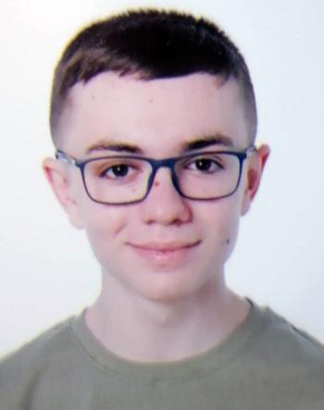

-Samuel Coco Delfa

-samcocdel@alum.us.es

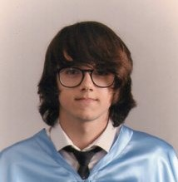

-Rafael Bermudo Álvarez

-rafberalv@alum.us.es

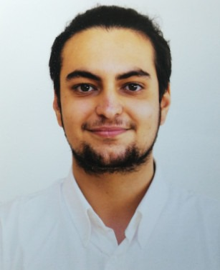

-Javier Manrique Riquelme

-javmanriq@alum.us.es

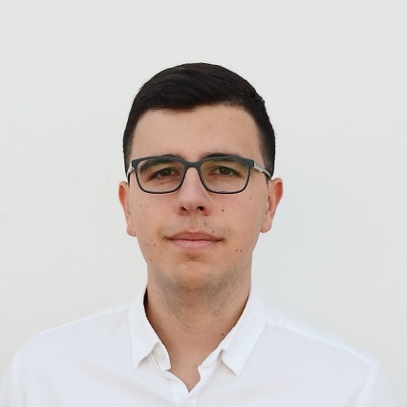

-Sergio Pons López

-serponlop@alum.us.es

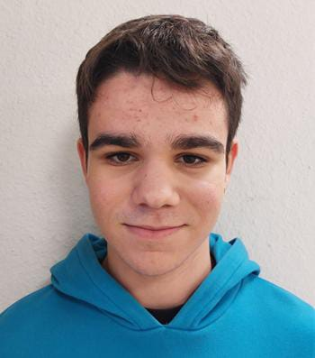

-Alberto José Paleteiro López

-albpallop1@alum.us.es

## 4.3 Compromiso del equipo

Con el conocimiento de causa de como se evaluará el proyecto y de cómo funcionan los “mandatory requirements” y “supplementary requirements” nos comprometemos como grupo a optar como nota mínimo a llegar al **7.** También nos comprometemos a mantener un entorno sano de trabajo.

## 4.4 Indicadores de trabajo y criterios de evaluación

Vamos a considerar a grandes rasgos como buen trabajo:

-Asistir a las clases de teoría (suma positivamente).

-Asistir a las clases de laboratorio (obligatorio salvo fuerza de causa mayor).

-Hacer al menos una tarea de cara a la siguiente follow up (suma positivamente).

-Tener los mandatory del entregable (obligatorio).

-Tener los supplementary del entregable (suma positivamente, y empezará a ser obligatorio ir teniendo una cantidad mínima de cara al de D04, 2 por follow up para conseguir llegar al 7, pero en vista de que no serán revisados en follow ups hasta llegar al 5, los mandatory, irán sumando de cara a recompensa y vemos necesario irlos avanzando para no complicarnos la vida, pero no es algo primordial para los primeros entregables).

-Promover un buen ambiente de equipo. (Obligatorio)

Los casos negativos de estas circunstancias conllevarán ir sumando puntos negativos, incluso la reiteración de pequeñas faltas, y sobre todo la continuidad en realizar una grave (obligatoria) podrán conllevar a un despido.

## 4.5 Política de recompensas

Dia Premium Selection: La/as persona/as que más hayan trabajado en ese sprint no tendrán que pagar su comida el día de la reunión, o en su defecto se ahorrarán una parte. (Si 4 trabajan perfecto y uno un poco mal no lo queremos arruinar).

## 4.6 Política de inactivos

Día de deuda: La/as persona/as que peor hayan trabajado deberán poner el precio equivalente a un menú para sus compañeros que mejor han trabajado.

## 4.7 Política de despido

La reiteración en las faltas, cometer faltas graves y la nula intención en arreglar la situación conllevará a una reunión donde principalmente los otros 4 miembros decidirán si finalmente se realiza el despido, en caso positivo se procederá con el despido y un consecuente aviso a los profesores.

Casos límite:

Una persona que una vez no ha cumplido con su objetivo de tener lo mínimo para la entrega pero ha sido por una fuerza mayor no será despedida, se le podría penalizar con más tareas pero no recurriríamos al despido hasta que sea algo reiterativo.

Una persona que realice su trabajo al final, aunque no haya cumplido con el incremento por follow up, si ha podido completar sus tareas sin afectar a otro compañero antes de la entrega no será despedido.

## 4.8 Firmas

Rafael Bermudo Álvarez

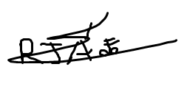

Samuel Coco Delfa

Javier Manrique Riquelme

Alberto José Paleteiro López

Sergio Pons López

# 5. Conclusiones

En conclusión, esperamos poder realizar con éxito el proyecto poniendo a prueba y mejorando nuestras habilidades como ingenieros software, con el objetivo de al igual que el cuatrimestre anterior conseguir aprobar la asignatura con éxito. Tenemos la intención de seguir con el mismo buen ambiente de trabajo que caracterizó el proyecto anterior y una ética de trabajo buena. A pesar de tener castigos, premios y la posibilidad de despidos, esperamos que con nuestro compromiso y entrega no sean necesario llegar a ellos y que las comidas sean un momento de disfrutar todos juntos, y el inicio pausado que hemos tenido quede en anécdota.

# 6. Bibliografía

Intentionally blank